## Задачи на классы эквивалентности

## Выделить классы эквивалентности и указать конкретные данные, которые будут использованы для тестирования

1. В требованиях к продукту указано:   
   Идентификатор должен быть от 1 до 128 символов.   
   Идентификатор должен начинаться с буквы или подчеркивания;  
   Идентификатор может содержать буквы латинского алфавита, символ подчёркивания, минус, цифры.
   1. 1 буква
   2. 1 подчёркивание
   3. Начинается с буквы и содержит буквы или символы или подчёркивания или минусы или цифры от 2 до 128
   4. Начинается с подчёркивания и содержит буквы или символы или подчёркивания или минусы или цифры от 2 до 128
   5. 128 букв
   6. 128 подчёркиваний
   7. Начинается не с буквы или подчёркивания
   8. 0 символов
   9. 129 символов
   10. Содержит что-либо кроме букв латинского алфавита, символов подчёркивания, минусов, цифр
2. x
3. _
4. x_-x9
5. _x_-x9
6. xxxxxxxxxxxxxxxxxxxxxxxxxxxxxxxxxxxxxxxxxxxxxxxxxxxxxxxxxxxxxxxxxxxxxxxxxxxxxxxxxxxxxxxxxxxxxxxxxxxxxxxxxxxxxxxxxxxxxxxxxxxxxxxx
7. ________________________________________________________________________________________________________________________________
8. -x_-x9
9. // 0 символов
10. xxxxxxxxxxxxxxxxxxxxxxxxxxxxxxxxxxxxxxxxxxxxxxxxxxxxxxxxxxxxxxxxxxxxxxxxxxxxxxxxxxxxxxxxxxxxxxxxxxxxxxxxxxxxxxxxxxxxxxxxxxxxxxxx_
11. _x_-x9$
12. Калькулятор кредита работает следующим образом:  
    Базовая ставка кредита — 15%.  
    Если сумма кредита от 10.000 до 100.000 руб., то ставка остаётся базовой.  
    Если сумма кредита от 100.001 руб. до 500.000 руб., то ставка уменьшается на 1%  
    Если сумма кредита от 500.001 до 1.000.000 руб. включительно, то ставка уменьшается на 2%  
    Если сумма кредита более 1.000.000 руб., то ставка обговаривается индивидуально с каждым клиентом.  
    Если срок кредита до 3 лет, то ставка остается базовой.  
    Если срок кредита — от 3 до 5 лет включительно, то ставка увеличивается на 1%  
    Если срок кредита — от 5 до 10 лет включительно, то ставка увеличивается на 2%.  
    Если срок кредита — более 10 лет, то ставка обговаривается индивидуально с каждым клиентом.
    1. 1 – 9999 руб.
    2. 10.000 – 100.000 руб. и до 3 лет
    3. 100.001 – 500.000 руб. и от 3 до 5 лет
    4. 501.001 – 1.000.000 руб. и от 5 до 10 лет
    5. 1.000.000+ руб. и от 10 лет
    6. 10.000 – 100.000 руб. и от 10 лет
13. Форма ввода даты. Три поля: ДД, ММ, ГГГГ. Дата должна быть корректна.
    1. ДД – от 1 до 28
    2. ДД – от 1 до 31 в зависимости от месяца
    3. ММ – от 1 до 12
    4. ГГГГ – от 0001 до 9999
14. 01.01.0001
15. 31.12.9999
16. 29.02.2020
17. 28.02.2020
18. 31.01.2019
19. 30.04.2019

## Задачи на Pairwise

Составить тестовые наборы для проверки функциональности:

1. Свойства шрифта в PowerPoint

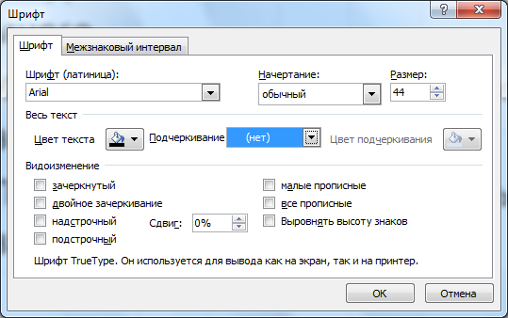



Диаграмма состояний

Составить тестовые сценарии для диаграммы состояний ввода PIN-а в банкомате:

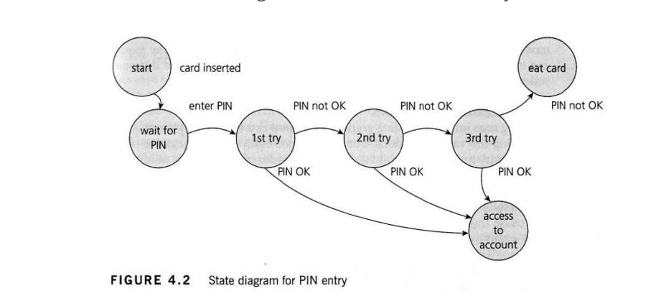

|  |  |  |  |
| --- | --- | --- | --- |
| Текущее состояние | Событие | Действие | Следующее состояние |
| Start | - | Card inserted | Wait for PIN |
| Wait for PIN | - | Enter PIN | 1st try |
| 1st try | PIN OK | Enter PIN | Access for account |
| 1st try | PIN not OK | Enter PIN | 2nd try |
| 2nd try | PIN OK | Enter PIN | Access for account |
| 2nd try | PIN not OK | Enter PIN | 3rd try |
| 3rd try | PIN OK | Enter PIN | Access for account |
| 3rd try | PIN not OK | Enter PIN | Eat card |

Таблица решений

1. Составьте таблицу решений для следующей задачи.  
   Магазин бытовой техники предлагает различные скидки. При покупке на сумму от 100.000 покупатель получает скидку в 3%. Скидка в 10% полагается пенсионерам и инвалидам. Многодетные семьи могут рассчитывать на скидку в 12%. В день рождения можно получить дополнительную скидку в 5% - она суммируется с другими предложениями, но при этом все остальные скидки не суммируются. Товар можно купить в рассрочку на 3 месяца – в этом случае не действуют никакие другие скидки и спецпредложения.

|  |  |
| --- | --- |
| Условия | Значения |
| 3% (Покупка ≥ 100.000 руб.) | ✔, ❌ |
| 10% (Пенсионеры и инвалиды) | ✔, ❌ |
| 12% (Многодетные семьи) | ✔, ❌ |
| 5% (День рождения) | ✔, ❌ |
| Рассрочка | ✔, ❌ |

|  |  |  |  |  |  |  |  |  |  |  |
| --- | --- | --- | --- | --- | --- | --- | --- | --- | --- | --- |
| Условия | Значения | 1 | 2 | 3 | 4 | 5 | 6 | 7 | 8 | 9 |
| 3% (Покупка ≥ 100.000 руб.) | ✔, ❌ | ✔ | ❌ | ❌ | ✔ | ❌ | ❌ | ❌ | ❌ | ❌ |
| 10% (Пенсионеры и инвалиды) | ✔, ❌ | ❌ | ✔ | ❌ | ❌ | ✔ | ❌ | ❌ | ❌ | ❌ |
| 12% (Многодетные семьи) | ✔, ❌ | ❌ | ❌ | ✔ | ❌ | ❌ | ✔ | ❌ | ❌ | ❌ |
| 5% (День рождения) | ✔, ❌ | ❌ | ❌ | ❌ | ✔ | ✔ | ✔ | ✔ | ❌ | ❌ |
| Рассрочка | ✔, ❌ | ❌ | ❌ | ❌ | ❌ | ❌ | ❌ | ❌ | ✔ | ❌ |